maven的安装、配置本地仓库

maven的下载安装
安装前提：maven是由java语言开发，它的运行依赖于jdk
- maven下载
https://maven.apache.org/download.cgi
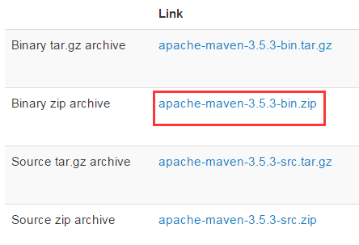
- 解压安装包（解压目录不要有中文和空格）
Maven目录结构：
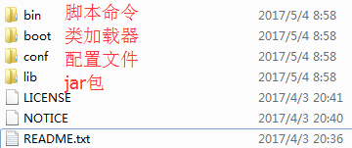

- 配置环境变量
  - 配置MAVEN_HOME（依赖于JAVA_HOME）
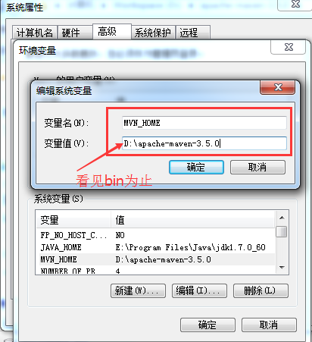
  - 将MAVEN_HOME环境变量配置到path中
%MVN_HOME%\bin;
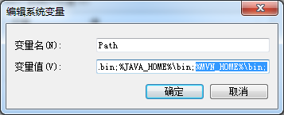
- 测试
Java - version
mvn –version：
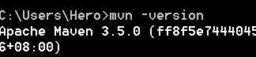

配置maven的本地仓库
1、仓库类型：
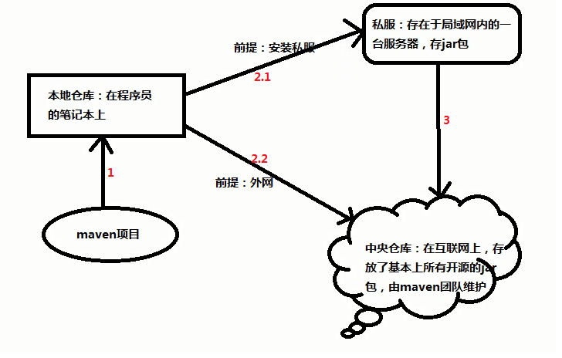
2、配置本地仓库：让maven程序知道本地仓库在哪
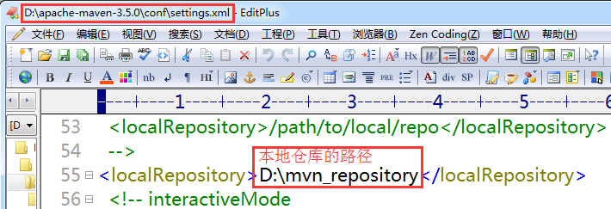

3、对镜像的配置（若不配置则系统默认到外网下载jar包）

<mirrors>
<mirror>
<id>nexus-aliyun</id>
<mirrorOf>*</mirrorOf>
<name>Nexus aliyun</name>
<url>http://maven.aliyun.com/nexus/content/groups/public</url>
</mirror>
</mirrors>

